江苏省成人高等教育计算机基础课程统考
样卷

说明：
1．运行桌面上“考试系统”，进入登录界面。
2．操作题答题时，一般需要自行启动相应的应用程序，所有考生答案文件必须保存在T盘中。

一、单选题（共40题，每题1分）
1. 二进制数(1111101)转换为十进制数是_________。
A.125
B.126
C.127
D.128
2. 多媒体技术的关键特征是_______。
A.集成化
B.交互性
C.多样化
D.趣味性
3. 智能手机使用的安卓系统，是一种______。
A. 操作系统
B. 办公软件
C. 不同于系统软件的应用软件
D. 游戏软件
4. 下列设备中，______________都是I/O设备。
A.硬盘，触摸屏，绘图仪，投影仪
B.扫描仪，U盘，光笔，显示器
C.投影仪，数码相机，触摸屏，交换机
D.绘图仪，打印机，显示器，鼠标
5. 计算机能直接执行的是___________程序。
A.机器语言
B.汇编语言
C.高级语言
D.智能语言
6. 软件生命周期包括需求分析、总体设计、_____、编码、测试和维护等几个阶段。
A.详细设计
B.确定目标
C.孕育
D.诞生
7. 计算机硬件由CPU、__________、输入/输出设备、总线等部分组成。
A.存储器
B.主机
C.控制器
D.显示器
8. 操作系统主要有五种功能：进程管理、_______、文件管理、设备管理和网络管理。
A.存储管理
B.数据管理
C.目录管理
D.资源管理
9. OSI/RM协议将网络分为_________层。
A.4
B.5
C.6
D.7
10. TCP/IP协议中的IP相当于OSI中的_________。
A. 应用层
B. 网络层
C. 物理层
D. 传输层
11. __________都属于应用软件。
A.图像处理软件、数据库管理系统、编译程序
B.图像处理软件、财务管理软件、编译程序
C.图像处理软件、财务管理软件、办公自动化软件
D.杀毒软件、数据库管理系统、网络通信软件
12. 在外存储器容量表示中，1TB等于__________。
A.1024MB
B.1024GB
C.1000MB
D.1000GB
13. 汉字字库的作用是用于 _______ 。
A.汉字的传输
B.汉字的显示与打印
C.汉字的存取
D.汉字的输入
14. 在计算机内存储器中，ROM的作用是__________。
A.保证存储器的可靠性
B.预防病毒
C.用于存放固定不变的程序和数据
D.用于存放用户的应用程序和数据
15. 下列软件中，_______不是数据库管理系统。
A.Access
B.Oracle
C.Visual FoxPro
D.ASP.NET
16. 下列文件扩展名中，_______不是常用的图像文件格式。
A.GIF
B.WMP
C.JPG
D.TIF
17. 计算机与人下棋，这属于计算机在 ____________方面的应用。
A.数值计算
B.自动控制
C.管理和决策
D.人工智能
18. 术语HTML的含义是_______________。
A.超文本标识语言
B.WWW编程语言
C.网页制作语言
D.通信协议
19. ______________是一种图像编辑软件。
A. Flash
B. Photoshop
C. 3DM
D. Media Player
20. 将微机通过专线连入互联网，在微机硬件配置方面，需要有 ____________。
A.网卡
B.调制解调器
C.HUB
D.路由器
21. 光驱倍速越大，表示____________。
A.数据传输越快
B.纠错能力越强
C.光盘的容量越大
D.播放VCD效果越好
22. CPU最重要的性能指标是__________。
A. 字长
B. 存储容量
C. 主频
D. 兼容性
23. 计算机信息安全是指______________。
A.计算机中存储的信息正确
B.计算机中的信息不被泄露、篡改和破坏
C.计算机中的信息需经过加密处理
D.计算机中的信息没有病毒
24. 下列标识符中，_______可以作为VB中的变量名。
A. Date
B. Integer
C. Boolean
D. Name
25. 下列协议中，_____________是邮件传输协议。
A.ARP
B.HTTP
C.FTP
D.SMTP
26. 术语“SQL”指的是 _______。
A.一种数据库结构
B.一种数据库系统
C.一种数据模型
D.结构化查询语言
27. 高级语言的基本程序控制结构是指___________。
A.顺序结构、分支结构和循环结构
B. 数据输入、数据处理和数据输出
C. 输入结构、输出结构
D. 数据类型、表达式、语句
28. Windows操作系统中，文件组织采用________目录结构。
A.分区
B.关系型
C.树型
D.网状
29. 根据计算机所使用的元器件区分，第一代计算机是指____________计算机。
A.集成电路
B.晶体管
C.电子管
D.大规模集成电路
30. 若学生表结构中包括学号、姓名、性别、成绩等字段，则“删除所有男学生记录”的SQL语句是___________。
A.DELETE FROM 学生 WHERE 性别=男
B.DELETE FROM 学生 WHERE 性别=”男”
C.DELETE * FROM 学生 WHERE 性别=”男”
D.DELETE FROM 学生 WHERE 性别=”男%”
31. 下面关于USB的叙述中，错误的是____________。
A.USB2.0的数据传输速度要比USB1.1快得多
B.主机不能通过USB连接器向外围设备供电
C.USB具有热插拔和即插即用功能
D.从外观上看，USB连接器要比PC机的串行口连接器小
32. 下列关于集线器的说法中，_________ 是不正确的。
A.集线器一般称HUB
B.集线器工作在OSI的网络层
C.集线器连接的网络为共享式以太网
D.集线器的工作机理是广播
33. 数据的存储结构包括________。
A.线性结构、树型结构、图结构
B. 顺序存储和链式存储
C. 逻辑结构和物理结构
D. 集合和数组
34. “Cache”是指___________。
A.移动硬盘
B.光存储器
C.高速存储器
D.介于CPU与内存之间的一种高速存取数据的芯片
35. 地址为188.118.66.185的IP地址属于__________ 类IP地址。
A.A
B.B
C.C
D.D
36. 下列文件中，_________不是动画文件。
A.SWF文件
B.GIF文件
C.BMP文件
D.FLC文件
37. 下列说法，_________是正确的。
A.Media Player软件可以播放CD、VCD、DVD以及音频视频文件等
B.Media Player软件不能播放DVD
C.在PC机上播放电影必须使用Media Player软件
D.在PC机上播放电影必须要使用MPEG卡
38. 下列软件中，____________是一种WWW浏览器。
A.Microsoft Outlook
B.Adobe Reader
C.FTP
D.Internet Explorer
39. Access是_________ 型数据库管理系统。
A.关系
B.层次
C.网状
D.面向对象
40. Access表中的“主键”_____________。
A.能够提高查询效率
B.必须是数值型
C.必须定义
D.能唯一确定表中的一个元组

二、操作题（共3题，每题20分）
1．调入T盘中的ED1.RTF文件，参考样张按下列要求进行操作。
(1) 将页面设置为：A4纸，上、下、左、右页边距均为3厘米，每页40行，每行38个字符；
(2) 参考样张，在文章适当位置插入竖排文本框“沙尘来源及其路径”，设置文字格式为华文新魏、二号字、红色；
(3) 设置文本框格式为：黄色填充色、红色边框，高度为7cm，宽度为1.6cm，环绕方式为四周型，并适当调整其位置；
(4) 设置正文第一段首字下沉2行、距正文0.3厘米，首字字体为隶书、红色，其余各段落设置为首行缩进2字符；
(5) 将正文中所有的“沙漠”设置为橙色，并加着重号；
(6) 参考样张，在正文适当位置插入自选图形“云形标注”，添加文字“近年我国的大风沙尘天气”，设置自选图形格式为：浅绿色填充色、四周型环绕方式、右对齐；
(7) 参考样张，在正文适当位置插入图片pic1.jpg，设置图片高度为5cm，宽度为7cm，环绕方式为四周型；
(8) 设置文档奇数页页眉为“沙尘暴”，偶数页页眉为“大风沙尘天气”；
(9) 保存文档“ED1.RTF”。
样张：
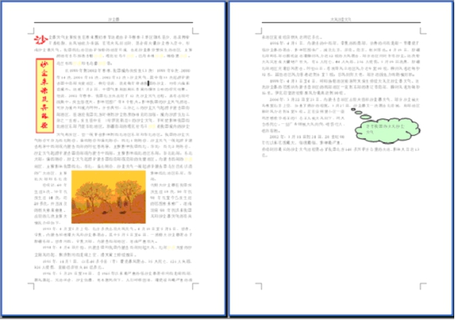

2．打开T盘中的EX1.XLSX文件，参考样图按下列要求进行操作(除题目要求外,不得增加、删除、移动工作表中内容)。
(1) 在“人口”工作表 A1 单元格中，输入标题“中国大陆人口数及构成”，设置其字体为隶书、加粗、18 号字，并设置其在 A 至 E 列范围合并居中；
(2) 在“人口”工作表 E3 单元格中，输入“男性比重”，在 E4 到 E23 中用公式分别计算各年男性人口占当年人口总数的比重（男性比重=男性人口/总人口）；
(3) 在“人口”工作表中，设置 E4: E23 单元格为百分比格式，2位小数位；
(4) 在“人口”工作表中，设置表格区域 A3:E23 外框线为红色最粗单线，内框线为蓝色最细单线；
(5) 在“人口”工作表中，根据 A3:A23 及 E3:E23 区域数据，生成一张数据点折线图嵌入当前工作表中，要求数据系列产生在列，图表标题为“男性人口比重变化图”，无图例；
(6) 将“城乡人口.htm”文档中的表格数据（包括栏目行）转换到工作表“Sheet1”中，要求表格数据自第一行第一列开始存放；
(7) 将“Sheet1”工作表改名为“城乡人口”，并将其中所有数值数据设置为左对齐；
(8) 在“家庭户规模”工作表中，按“家庭规模”进行分类汇总，统计出各户型的平均户数，要求汇总项为“户数”，汇总结果显示在数据下方；
(9) 保存工作簿“ex1.xlsx”。
样图：

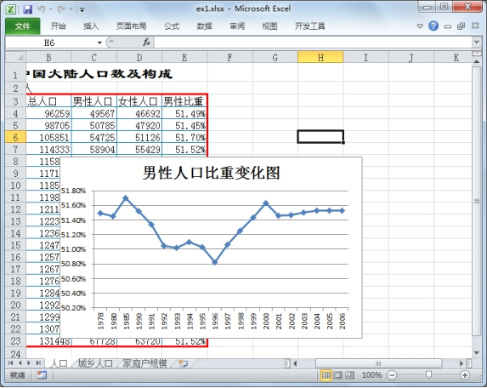

3．打开T盘中的“中国人口.pptx”文件，参考样图按下列要求进行操作。
(1)将图片“renkou.jpg”插入至第1张幻灯片中部，并设置其高度、宽度均缩放180%；
(2)设置所有幻灯片应用“行云流水”主题；
(3)将第2张幻灯片中的项目文本转换为smartart中的“基本循环”布局图，样式为“白色轮廓”，更改颜色为“渐变范围－强调文字颜色1”；
(4)为目录幻灯片中的四个文本超链相应标题的幻灯片；
(5)为第1张幻灯片的图片设为“弹跳”进入动画效果；
(6)为第2张幻灯片的文字“目录”设为“浮出”退出的动画效果；
(7)全部幻灯片切换效果设为：淡出，换片方式为：单击鼠标；
(8) 除标题幻灯片不显示外，设置其他幻灯片显示自动更新的日期（样式为"××××年××月××日"）及幻灯片编号，页脚为“中国人口”；
(9)保存“中国人口.pptx”。
样图：

